* Trong 1 Component ta thường chia làm 2 loại
  + **Container** (thiên về quản lý data, logic và các component con)
    - Nhiệm vụ
      * Quản lý, xử lý data, logic, call API, Quản lý các component con
      * Không quan tâm render UI như thế nào, chỉ quản tâm render ra cái gì (gồm những component con nào)
      * Chứa các component con, và có thể chứa container con
    - Chỉ quan tâm 3 thứ
      * State (quản lý data)
      * Logic xử lý thế nào
      * Render ra cái gì
    - Thường là Class Component, StatefulComponent, SmartComponent
  + **UI Component** (thiên về hiển thị thiên về UI)
    - Nhiệm vụ
      * Hiển thị UI
      * Có thể xử lý local logic
      * Có thể tái sử dụng được
    - Chỉ quan tâm 2 thứ
      * Quan tâm tới props (data được container truyền vào), chứ không quan tâm data tới từ đâu (cho gì render đó)
      * Render như thế nào
    - Thường là Functional Component, Stateless Component, Presentational Component, Dump Component
* VD1:

|  |  |  |
| --- | --- | --- |
| *UI Component* | *UI Component* | *Container* |

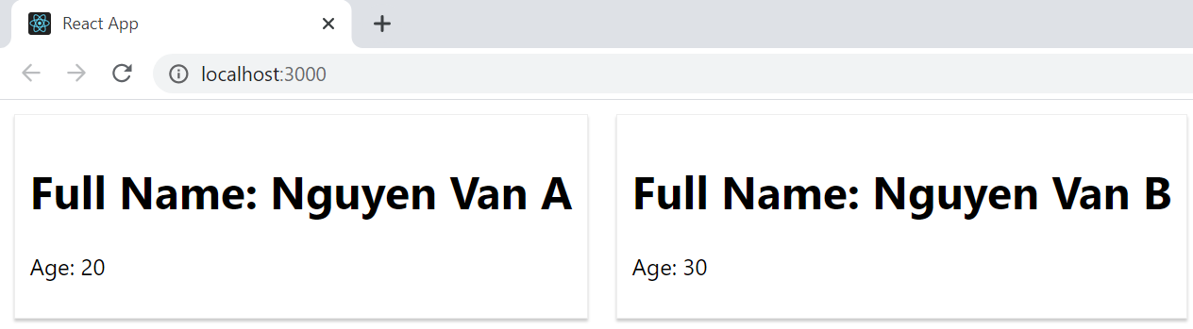

* VD2:

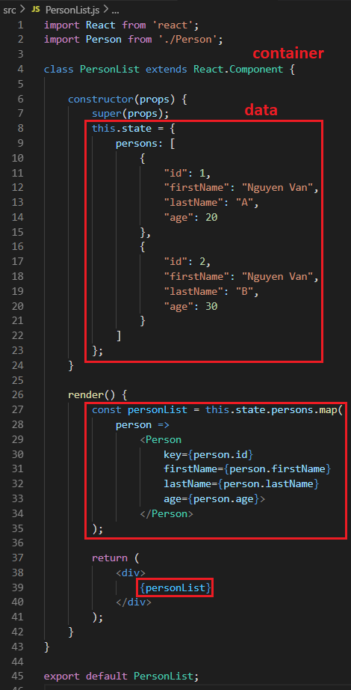 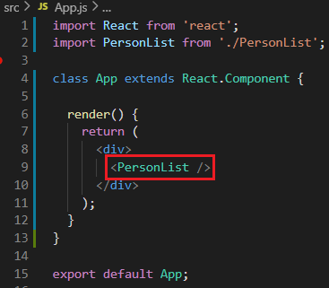

*PersonList là container*

* VD3:

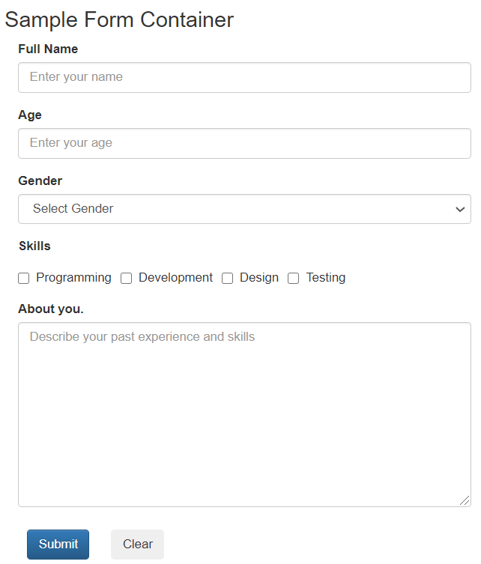 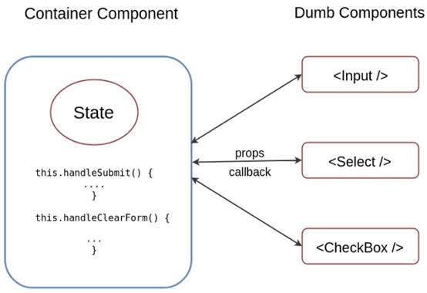

[*https://codesandbox.io/embed/x8omy0p9z*](https://codesandbox.io/embed/x8omy0p9z)

[*https://www.codementor.io/@blizzerand/building-forms-using-react-everything-you-need-to-know-iz3eyoq4y*](https://www.codementor.io/@blizzerand/building-forms-using-react-everything-you-need-to-know-iz3eyoq4y)

* VD4:

|  |  |
| --- | --- |
|  | **Container**   * HomePage   + State: recipeList   + Render:     - Header     - Banner     - RecipeList (Dựa vào state recipeList)     - Footer   **Components**   * Header * Banner * RecipeList   + Props: recipeList   + Render: a list of products * Footer |

* **Reference**

<https://www.youtube.com/watch?v=7zHaB7V5_pc>

<https://reactjs.org/docs/thinking-in-react.html>